нападение должна быть двоякой: если медведь обороняется - притворитесь мертвым, если же медведь нападает на вас - постарайтесь оказать ему сопротивление.  3. Если это хищническая атака, ваш черед действовать агрессивно. Дайте медведю понять, что вы будете драться, если он нападет. Чем настойчивей ведет себя медведь, тем агрессивней вы должны реагировать. Повысьте свой голос, стучите по деревьям. Используйте громкие инструменты. Никогда не имитируйте рычание медведя и не кричите пронзительно.  4. Постарайтесь выглядеть больше, чем вы есть на самом деле. Топните ногой, сделав шаг навстречу медведю. Медленно поднимитесь повыше. Встаньте на бревно или на камень. Пригрозите медведю любым предметом, который подвернется под руку.  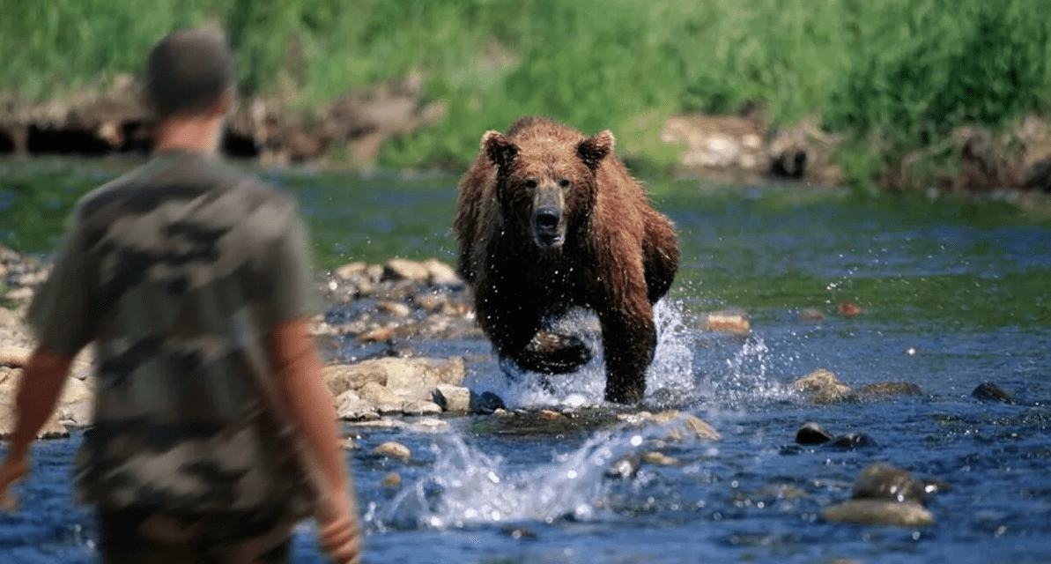  В последнее время участились случаи встречи человека с диким медведем. Причем это происходит преимущественно в населенных пунктах, дачных и садовых участках и т.п.  К сожалению, с местами наибольшей доступности кормов у медведей все чаще ассоциируются не кедрачи и ягодники, а окрестности человеческих поселений: огородные участки, а также мусор вокруг населенных пунктов доступнее и содержит больше калорий при меньших усилиях.  Итак, рассмотрим основные правила поведения человека, необходимые как для того, чтобы избежать встречи с медведем, так и при непосредственном контакте с ним.  Для того чтобы избежать встреч с медведем в лесу:  1. В лесу шумите, пойте, громко разговаривайте или привяжите колокольчик к своему рюкзаку. Если возможно, путешествуйте вместе с группой. Избегайте густых кустов, зарослей, буреломов. Всегда давайте медведю знать, что вы здесь.  2. Нельзя создавать вокруг баз и лагерей, на привалах, свалок, складов пищевых отходов. Проблему эту не может решить даже захоронение органических остатков на значительной глубине, так как медведи, обладая хорошо развитым обонянием, легко их обнаруживают.  3. Берите с собой собак, не боящихся присутствия зверя, обладающих злобной реакцией. Это в значительной степени поможет обезопасить Вас от появления медведя. Ни в коем случае нельзя использовать для охраны комнатных и декоративных собак – это потенциальная пища для медведя. |  | 5. Если это нападение с оборонительной целью, то в самый последний момент падайте на землю. Лежите на животе, немного раскинув ноги, или свернитесь клубком. Прикройте голову, сомкнув пальцы в замок на затылке. В таком положении вы защищаете лицо и шею. Медведи часто стараются попасть в лицо. Если медведь переворачивает вас на спину, продолжайте кататься по земле, пока снова не окажетесь в положении лицом вниз, чтобы защитить живот и жизненно важные органы. Если на вас надет рюкзак, это поможет хоть как-то защитить спину и шею. Не боритесь и не кричите. Оставайтесь неподвижным как можно дольше. Если вы пошевелитесь, и медведь увидит или услышит вас, он может вернуться и возобновить нападение.  Николаевская-на-Амуре  межрайонная природоохранная прокуратура  г. Николаевск-на-Амуре, ул. Ленина, д. 7,  Телефон: 8 (42135)2-21-00.  4. Ни при каких обстоятельствах нельзя приближаться к останкам павших животных, местам нахождения мертвой рыбы и другим объектам, являющимся значительным источником животной разложившейся пищи. В первую очередь это касается добычи самого бурого медведя. Помните: потревоженный на добыче медведь в большинстве случаев переходит в нападение.  5. Во время передвижения по тайге не пользоваться медвежьими тропами. Тропы, пробитые медведем, отличаются от всех других троп тем, что они представляют собой две параллельные цепочки ямок на расстоянии около 20 см. друг от друга. Также следует избегать движения по берегам рек и вдоль нерестилищ в сумерки, на рассвете и ночью.  Для того чтобы избежать опасных ситуаций при встрече с медведем:  1. Всякий раз, когда вы увидите медведя, остановитесь, сохраняйте спокойствие. Если медведь не знает о вашем присутствии, вы можете уйти незамеченным, сделайте это тихо, в тот момент, когда медведь не смотрит в вашу сторону. Обойдите медведя, сделав широкий крюк, либо вернитесь назад тем же путем каким вы сюда пришли.  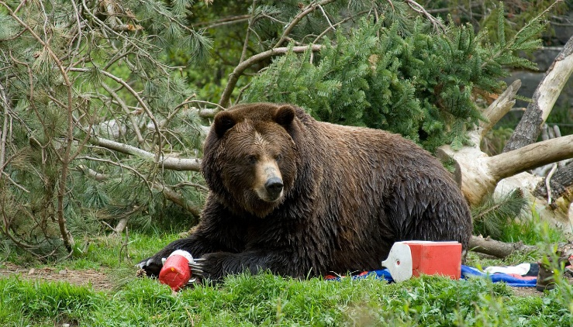 |  | Николаевская-на-Амуре  межрайонная природоохранная прокуратура  Как избежать встречи с медведем и как себя вести при встрече медведя в лесу  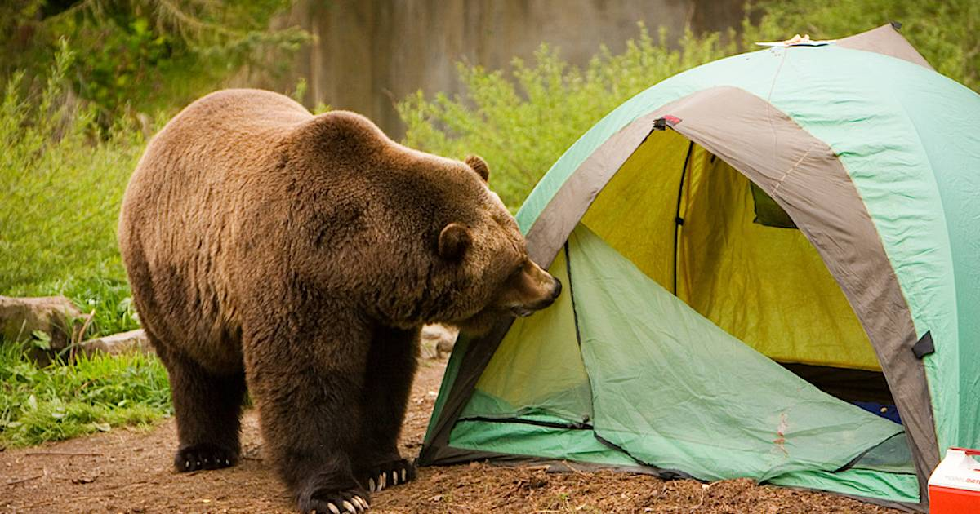  Николаевск-на-Амуре  2021  2. Если медведь двигается по направлению к вам, внимательно следите за тем, не меняется ли его поведение. Постарайтесь не выглядеть угрожающе, остановитесь. Говорите с медведем уверенным тоном. Это может успокоить его, и помочь успокоиться вам. Стоящий медведь с опущенными лапами обычно проявляет любопытство, он не опасен.  Вы можете попытаться медленно отходить назад по диагонали, не сводя глаз с медведя, но если медведь начинает следовать за вами, остановитесь и не сходите с места.  3. Не кричите, и не бросайте ничего в медведя, защищаясь от него.  4. Не бегите. Вы не сможете убежать от медведя.  Поведение человека при непосредственном нападении бурого медведя.  Оказаться лицом к лицу с обороняющимся медведем может быть страшным испытанием. Несмотря на то, что в большинстве подобных случаев медведи не решаются напасть, бывает и наоборот.  1. Если медведь подошел слишком близко – ни в коем случае не отступайте назад. Продолжайте говорить спокойным голосом. Если зверь прекратит приближаться к вам, попытайтесь снова увеличить расстояние между вами. На этой стадии развития событий любой медведь скорей всего откажется продолжать столкновение и уйдет, если только он не агрессивен.  2. Нападения бывают двух основных типов – оборонительные, либо хищнические. Ваша первая реакция в обоих случаях должна быть одинакова: не отступать. Если вам не удастся отпугнуть медведя заранее, и он все-таки бросится на вас, ваша реакция на

